**Calculs d’aires**

**Exercice 1 :**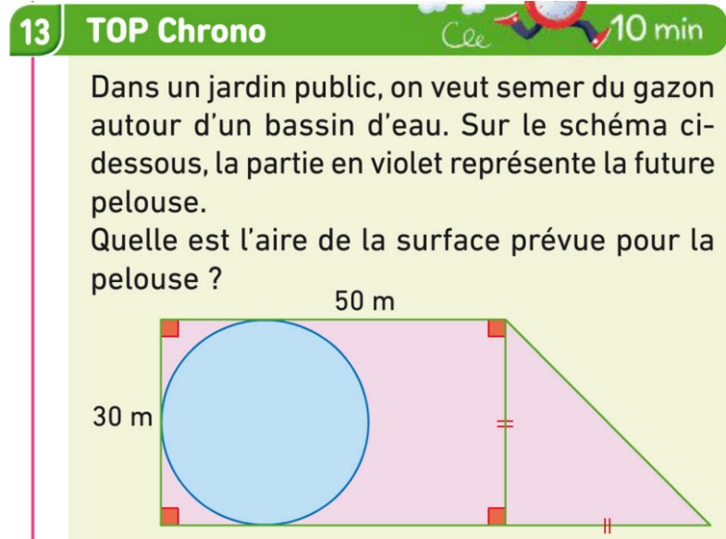

**Exercice 2 :**

Sur les hauteurs de Saint-Pierre, un agriculteur possède un champ qui a la forme d’un trapèze rectangle (quadrilatère qui a deux côté parallèles et un angle droit). Les dimensions de ce champ sont données sur la figure ci-dessous.

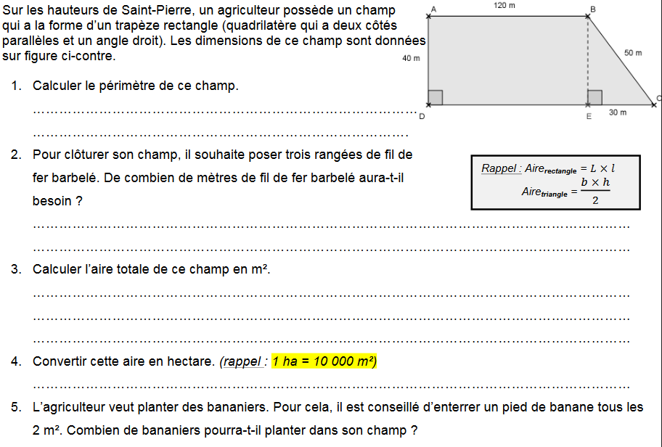

1. Calculer le périmètre de ce champ.
2. Pour clôturer son champ, il souhaite poser trois rangées de fil de fer barbelé. De combien de fil de fer barbelé aura-t-il besoin ?
3. Calculer l’aire totale de ce champ en m².
4. Convertir cette aire en hectare.
5. L’agriculteur veut planter des bananiers. Pour cela, il est conseillé d’enterrer un pied de banane tous les 2 m². Combien de bananiers pourra-t-il planter dans son champ ?

**Exercice 2 :**

Sur les hauteurs de Saint-Pierre, un agriculteur possède un champ qui a la forme d’un trapèze rectangle (quadrilatère qui a deux côtés parallèles et un angle droit). Les dimensions de ce champ sont données sur la figure ci-dessous.



1. Calculer le périmètre de ce champ.
2. Pour clôturer son champ, il souhaite poser trois rangées de fil de fer barbelé. De combien de fil de fer barbelé aura-t-il besoin ?
3. Calculer l’aire totale de ce champ en m².
4. Convertir cette aire en hectare.
5. L’agriculteur veut planter des bananiers. Pour cela, il est conseillé d’enterrer un pied de banane tous les 2 m². Combien de bananiers pourra-t-il planter dans son champ ?

**Exercice 1 :**